璧山县广普初中九年级下期中语文试题
[全卷共四大题，150分，考试时间120分钟]
温馨提示：请仔细审题，细心答题，相信你会有出色的表现。
一、语言的积累与运用（40分）
1. 根据拼音在田字格中写出汉字，要求正确、工整。（2分）
Mó lì xīn zhì ， fā huī tè cháng ；

xīn xì ào yùn ，fàng fēi mèng xiǎng。
2. 下列各组加点字形正确的一项是（ ）（3分）
A、谬论 寥阔 迁徙 锐不可挡
B、倾刻 呵责 孱弱 险像迭生
C、恣睢 语无伦次 剔透 遍稽群籍
D、告罄 膘悍 褶皱 心灵慰藉
3. 下列句子中加点的成语使用错误的一项是（ ）（3分）
A、制度是定出来了，会不会出现新的气象呢？大家拭目以待。
B、台湾是中国领土不可分割的一部分，这是无可置疑的。
C、罪犯在明察秋毫的公安人员面前瞒不过，只好老老实实地供出了实情。
D、我军向敌方发动大规模反攻，一路摧枯拉朽，简直气势汹汹。
4. 请结合上下文内容，将下面文段补充完整。（2分）
敢于创造的人生是美的。只有波涛汹涌的浪花，才能显示大海磅礴的气势； ， ；只有敢于跋涉的人，才能登上峰顶，领略山川的壮丽风光，体会创造带来的欢欣美好。
5. 下面这段文字有四句话，各有一处语病，请将修改方法填写在横线上。（4分）
①三峡博物馆依山而建，整体全部呈一个大弧线形状。②站在人民广场仰望，就像雄伟的长江三峡大坝。③博物馆最显眼的外面是大面积的弧形蓝色玻璃幕墙和古朴方正的砂岩外墙。④蓝色玻璃象征着水，砂岩外墙则代表着山，它出现了重庆山水之城的特色。
① 。
② 。③ 。④ 。6. 文学常识填空（3分）
①冰心，原名 。她在印度著名诗人泰戈尔《飞鸟集》的影响下创作的《 》、《春水》，集中体现了母爱、童真、自然三大主题。
②孔子，名丘，字 ，思想家、教育家、儒家学派的创始人。
7. 请为下面的报道拟一条标题。（3分）
新华网北京3月31日电 象征着和平、友谊、希望的奥林匹克圣火，31日上午抵达第29届夏季奥林匹克运动会主办城市中国北京。北京2008年奥运会圣火欢迎仪式暨火炬接力启动仪式随即在天安门广场隆重举行。中共中央总书记、国家主席胡锦涛在仪式上亲手点燃圣火盆，并宣布北京2008年奥运会火炬接力开始。

8. 观察漫画《等待》，用简洁的文字说明漫画内容（50字左右），并用一句话概括该漫画所讽刺的社会现象。（3分）
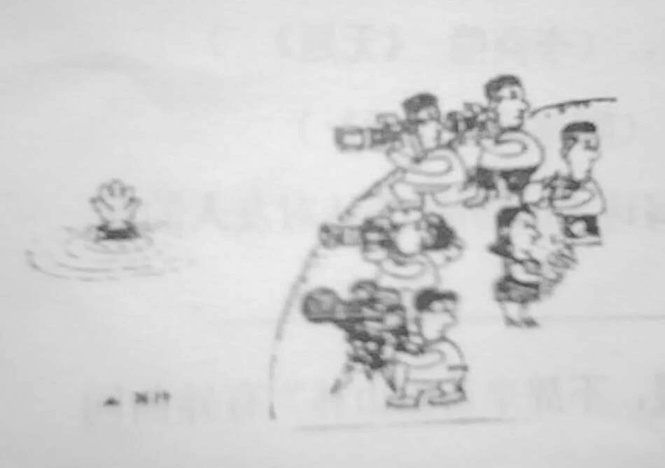
9. 班级将举办一场以“节能减排”为主题的班会。作为策划者之一，请你阅读下面三则材料，按要求完成下面的任务：（共7分）
材料一 07年9月1日，17个部门联合举办的“节能减排全民行动”系列活动启动，旨在促进全民动员，从现在做起，从点滴做起，让节能减排成为每个公民、每个家庭、每个单位的自觉行动。
材料二：08年3月29日，澳大利亚悉尼率先开始“地球时间”熄灯一小时活动。全球共有30多个国家的371座城市参与这次活动，以提高人们对于全球气候变暖的警觉。
材料三：资料显示，节约一度电能减排10克二氧化硫、15公斤二氧化碳。北京市第65中学初三学生袁日涉计算出一个“公式”：节约0.125吨水、节约100张纸、骑车1公里都能减排10克二氧化硫，15公斤二氧化碳。“这就告诉我们，节能减排完全可以从身边小事做起。”袁日涉说。
（1）请为本次主题班会拟写出一则简洁而有表现力的宣传标语。（2分）

（2）请你为主题班会主持人设计一段开场白。（不赶过80字）（3分）

（3）班会上同学小王说“我自己花钱买的东西，想怎么用就怎么用。再说，就凭我一个人，又能节约多少资源呢？”对此你该怎样回答？（2分）

10. 古诗文理解与默写（10分，每空1分）
⑴. 子贡问曰：“ ？”子曰：“其恕乎！己所不欲，勿施于人。”（《论语》）
⑵. 角声满天秋色里， 。（李贺《雁门太守行》）
⑶. ，夜吟应觉月光寒。（李商隐《无题》）
⑷. 此中有真意， 。（陶渊明《饮酒》）
⑸. 李白的《闻王昌龄左迁龙标遥有此寄》正面写诗人的愁绪，表达对友人的深切同情的诗句是 ， 。
⑹. 《茅屋为秋风所破歌》中与“但愿苍生俱饱暖，不辞辛苦出山林”有异曲同工之妙的诗句是：“ ， 。”
⑺ 杜牧的《赤壁》诗中蕴含机遇造人的哲理，且隐含着诗人对自己生不逢时，怀才不遇的慨叹之情的诗句： ， 。
二、文言文阅读（15分）
阅读下面文言文段，完成11～15题。
世有伯乐，然后有千里马。千里马常有，而伯乐不常有。故虽有名马，祇辱于奴隶人之手，骈死于槽枥之间，不以千里称也。
马之千里者，一食或尽粟一石。食马者不知其能千里而食也。是马也，虽有千里之能，食不饱，力不足，才美不外见，且欲与常马等不可得，安求其能千里也？
策之不以其道，食之不能尽其材，鸣之而不能通其意，执策而临之，曰：“天下无马！”呜呼！其真无马邪？其真不知马也！
11. 对本文写作意图概括正确的一项是（ ）（3分）
A、本文借千里马因不遇伯乐而被埋没于世的故事，说明了识别和选拔人才的困难及其严重危害。
B、本文就有马无马问题反复进行论述，说明“千里马常有，而伯乐不常有”，借以讽喻当时统治者不能识别和选拔人才，表达作者怀才不遇的心情。
C、本文借千里马因不遇伯乐而被埋没于世的故事，说明了众多的才智之士不得重用的真正原因，在于没有遇到像伯乐那样知人善任的人。
D、本文就有马无马问题反复进行论述，说明“千里马常有，而伯乐不常有”，借以呼吁社会上更多有用之才应主动把握机会表现才能，以得到统治者重用。
12.《马说》作者是唐代文学家 。文中“千里马”喻指 ，“伯乐”喻指 。（3分）
13. 解释下列加点的字（2分）
- 或尽粟一石： ②虽有千里之能：
③策之不以其道： ④食之不能尽其材：
14. 把下列句子译成为现代汉语。（4分）
（1）食马者不知其能千里而食也。

（2）其真无马邪？其真不知马也！

15. 读完本文后，你认为伯乐应具备怎样的才能？请联系你自己的阅读积累，列举一位大家熟悉的伯乐，并用简洁的语言概括他的事迹。（3分）

三、现代文阅读（40分）
（一）阅读下面的选文，完成文后16－21题的读书笔记。（22分）
信
①某个晚上突然想念几个朋友，放弃了电话的方式写了几封信。我估摸着他们应该收到的时候，它们却静静地躺在信箱里。当初圆润饱满的感情此刻消瘦而整齐地躺在金属信箱里，我的心情很不愉快。它们的身上贴着尺寸大小一致的白色标签“改退批条”，并在：“1.原址查无此人、2.迁移地址不明、3.原写地址不详、4.欠资，请补贴邮票（ ）分后再寄四栏的最后一栏空白处明确写上一个数字40，告诉了我它们一起返回的理由。我原本打算补上邮资再寄的，可是，这个白天不再等同于那个夜晚，我没有强烈的想念他们的欲望了，它们再次飞向远方的时候或多或少已粘带了虚伪的成分。我把它们撕了。
②这些信与上次80分邮资可寄出仅仅相隔一月。这个时代，太需要数字说话了。如果不和数字保持及时的联系，一个人也很容易就会被遗忘。
③八分面值的蓝色长城、二十分面值的上海民居、五十分面值的黄色长城、八十分面值的绿色长城……印有各种日期的圆形邮戳，分别记录着八十年代后期、九十年代初期、中期、后期的模糊历史，二十克体重承载的，却是无法衡量的欢笑与泪水。
④我的第一封家书写于1987年，认识的字远不足以写完一封表达完整的信。从方格子作业本上撕下一页，歪歪扭扭的铅笔痕迹，夹杂着汉字拼音以及橡皮涂改过的模糊痕迹，由父亲装好信封，在小镇西大街33号的老邮局贴上“蓝色长城”，寄往：河南开封。我记得那封信的大致意思：亲爱的姑姑，我很想念你，全家都很想念你。这学期期末考试我又是全班第一名。回来过春节吗？记得给我买件夹克，最好再买条裤子……这些内容基本上持续到九十年代中期。之后才有了新的内容，如我在《邮票》里的描述“她们经过乡间的小路/像我轻声的歌唱，为自己的孤独壮胆”。她们是风里发光的心事，我的另一种情感开始朦胧发芽。
⑤搬家的时候我把几箱书信卖给了收废纸的人，使用杆秤分几次称完，然后算出总重量乘以废纸的单价，给了我皱巴巴的二十五元纸币。二十五元那该是多少封信啊？多少曾经熟识的朋友多少激情饱满的夜晚？可是留着又有多大的意义？许多人走着走着就散了，许多感情在年月的销蚀里慢慢就变淡了，抽屉里还留下一些：一部分是刊物编辑写给我，留下是因为我还在继续我的梦想，我想知道哪些敬爱的编辑曾扶着我一路走过；一部分直接点说是情书，留下是因为我毕竟会老去（或者说已经老去），以后读读，可能在某个衰老的夜晚会突然年轻气盛一番，再想想虽然没有和我一路走过的她们却也陪我走过了一程。
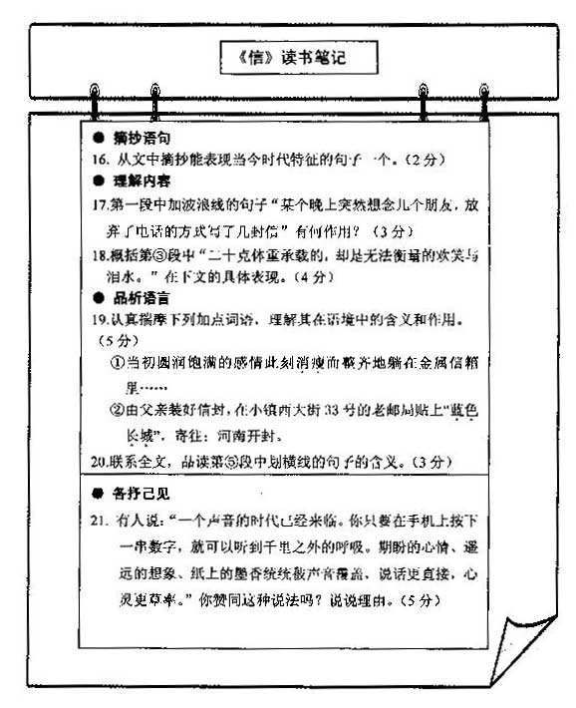
（二）阅读下面文段，完成22－26题。（18分）
①流氓软件，是指在未明确提示用户或未经用户许可的情况下，在用户电脑或其他终端上安装运行，侵犯用户合法权益的软件。从技术上讲，流氓软件主要包括广告软件、间谍软件、浏览器劫持软件、行为纪录软件、恶意共享软件等软件。它们既不属于正规商业软件，也不属于真正的电脑病毒；既有一定的实用价值，也会给用户带来种种干扰。
②尽管流氓软件不是电脑病毒，但它具备了电脑病毒和黑客的部分行为特征，同样极大地侵害了电脑用户的权益。可喜的是，网民们大都养成了正确使用网络的良好习惯。据调查，有81%的用户已经不再随便打开不能确定安全性的电子邮件附件，有54%的用户在安装软件时能更认真地阅读许可协议，有48%的用户对他们所浏览的网站变得更加谨慎，有25%的用户已停止了通过点对点的方式下载音乐和电影。
③专家建议，互联网用户可以从五个方面着手预防流氓软件：第一，不要访问不良网站。第二，不要随便下载不熟悉的，尤其是对用户数据可能造成损害的软件，如硬盘分区软件等。第三，安装软件时，应仔细阅读软件用户协议以及使用说明。第四，对共享软件应谨慎使用，避免软件过期后出现某些因为功能限制而丢失资料的情况。第五，上网时应采用“杀毒软件+个人防火墙+安全助手”的立体防御体系。用户一里发现互联网被流氓软件，特别是某些恶意共享软件侵害，应谨慎处理，以免数据资料丢失。
④关于流氓软件的未来，不同的人持有不同的看法。有人认为，由于相关法规尚未出台，流氓软件会长期存在下去，甚至有人预测流氓软件会和先前出现的木马、病毒一样，成为电脑上长期存在的新危害。更有人已经在网上发起成立联盟，团结广大网民共同抗击流氓软件。
⑤其实，类似于上网助手等软件也并非一无是处。对于网络用户，尤其是上网新手或多或少都从这些软件得到了一定的帮助。只要这些软件的生产商或受益方通过正当的方式和渠道引导用户在其授权许可的情况下进行安装、浏览、使用，同时允许用户自由卸载，并通过自己的努力而保持其用户的忠诚度，它们最终是能被广大用户所接受的。但是，如果一味采用“流氓”的做法来达到目的，最终必定被广大用户抛弃和抵制。
22. 从全文看，作者主要是按照什么说明顺序来介绍“流氓软件”的？（3分）

23. 网民们大都养成了哪些正确使用网络的良好习惯？（4分）

24. 请分析第③段中加点词“可能”能否删掉，为什么？（3分）

25. 请从选文第②、③段划横线的句子中任选一句，分析它采用了什么说明方法，有什么表达效果。（4分）

26. “流氓软件”的称谓带有比较强烈的发泄情绪和谩骂色彩，请你根据文意为它另取一个更准确的名字，并说明理由。（4分）

四、作文（55分）
27、阅读下面文字，按要求作文。
RMRB国际有限责任公司为英国皇家邮政向1000余名成年人进行的调查表明：
1. 他们中47%的人保存着书信，因为书信是记忆的物质载体，否则这些记忆会被遗忘;
2. 87%的人认为，电子邮件的平淡会引发书写记忆消失的危险，这样会在他们的一生中产生任何其他东西无法弥补的情感真空。
3. 大部分人认为，书信是回忆一个有特殊份量的人的永久性的锚，书信可反映写信人的情趣，每当他们重读这些书信时，都可唤起最为美好的回忆。
有人列出了写信的3条极好理由：
- 其他通信工具越平凡，书信则越能以它的特色取得胜利。
2. 书信可宣告战争，可结束爱情关系，可以接近远方的朋友。写信永远是表达意见的行为。
3.左一个电话或一份打印信纸的后面，人们可以掩饰自己的情感，但用手书写时，情况就不同了：书信反映出亲切的情感。
请你以“书信”为话题，写一篇文章。
要求：①题目自拟；②自意自定；③文体自选（诗歌除外）；④所写内容须在话题范围内；⑤字数不少于600字；⑥文中不得出现与考生相关的真实的人名、地名、校名。

出题人：梁佳 苏嘉
审题人：李英杰

